UNIUNEA ARTIŞTILOR PLASTICI DIN REPUBLICA MOLDOVA
CENTRUL EXPOZIŢIONAL "CONSTANTIN BRÂNCUŞI" UAP RM

CU SAU FĂRĂ ARIPI

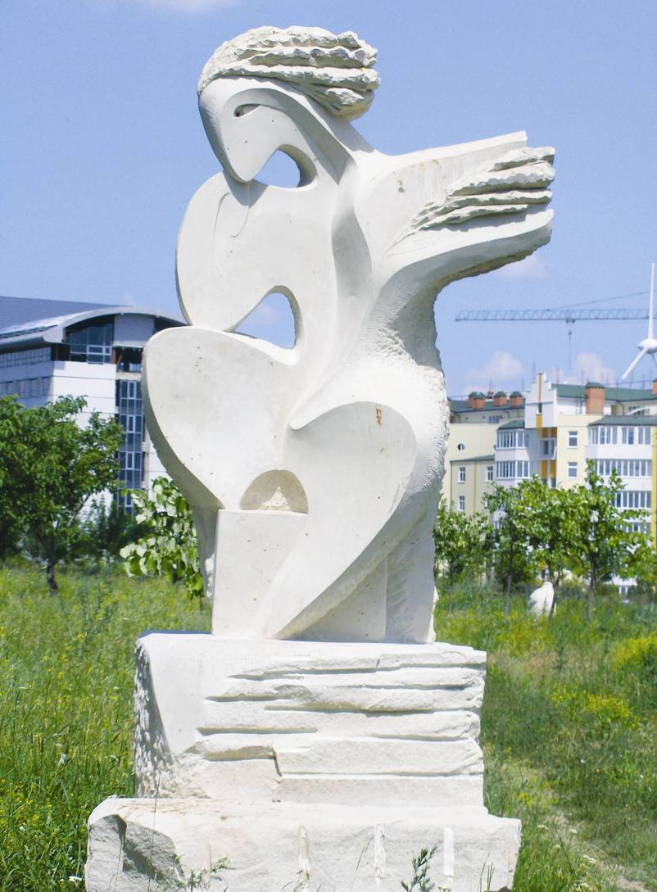

SULTAN GRIGORE, 1958: Madona secolului XX, marmură, înălţimea 3,28 m, 1998.
Lucrare înălţată în parcul cu expoziţia în aer liber de sculptură, Centrul de Cultură George Apostu Bacău, România

Mudrac Lidia/ Zabulica-Diordiev Violeta /
Gutu Victor /Sultan Grigore

expoziţie de pictură/grafică/sculptură: 05 – 15 iulie 2012 // Vernisaj – joi 05 iulie 2012, ora 15:00

CENTRUL EXPOZIŢIONAL "CONSTANTIN BRÂNCUŞI" || Bd. Ştefan cel Mare şi Sfânt nr. 3, Chişinău
www.arta.md

